2. Создайте структуру папок и поместите в репозиторий Git на своем локальном компьютере:
Создадим папку
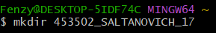
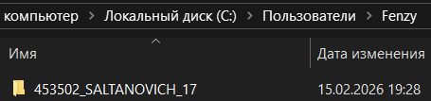
Переходим в папку
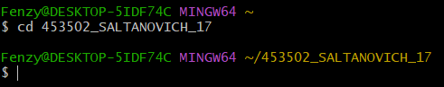
Создаём папки IGI и STRWEB
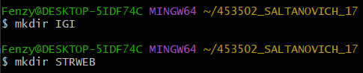
Переходим и создаём папки
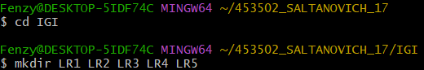
Добавляем текстовые файлы в каждую папку
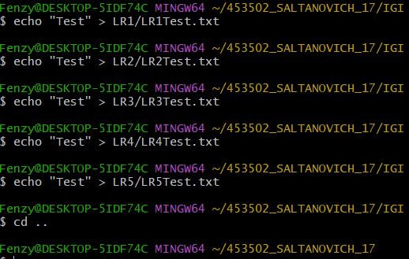
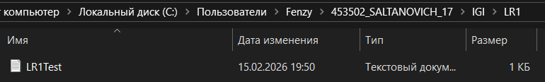
Это проделываем и со второй папкой
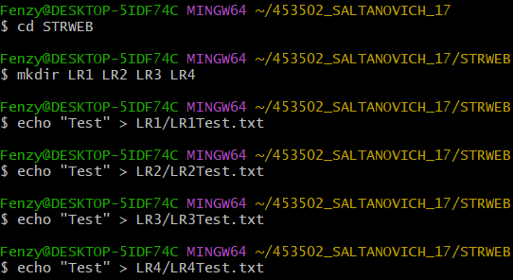
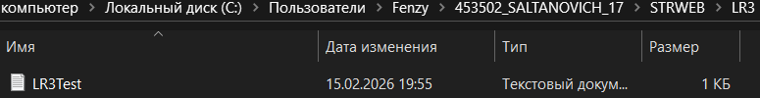
3. Создайте репозиторий внутри папки LR1 с помощью клонирования проекта с сайта github.com (https://github.com/smartiqaorg/geometric_lib)
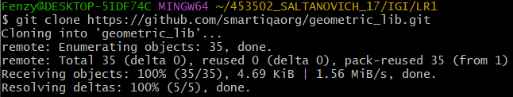
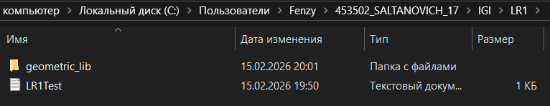
Создаем репозиторий внутри папки 453502_SALTANOVICH_17
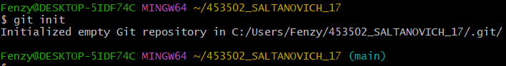
4. Выполните следующие действия, каждый раз проверяя состояние файлов в локальном репозитории до и после выполнения операции:
- сделайте индексацию нескольких файлов в вашем Git-репозитории (git add …),
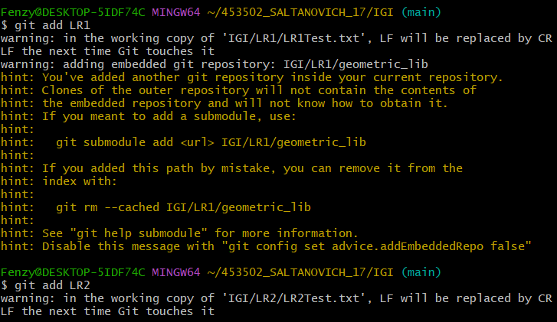
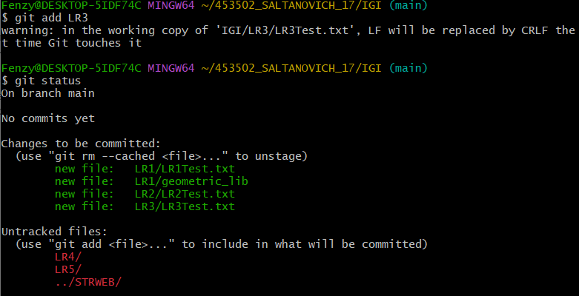
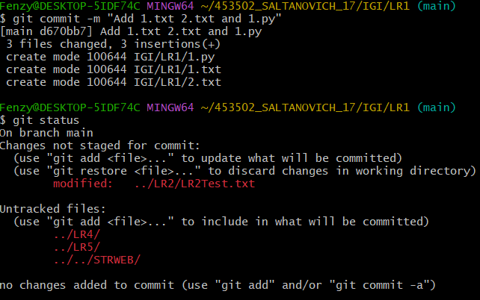
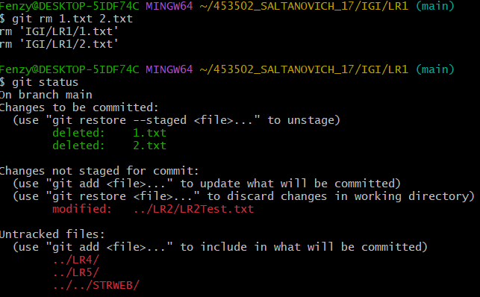
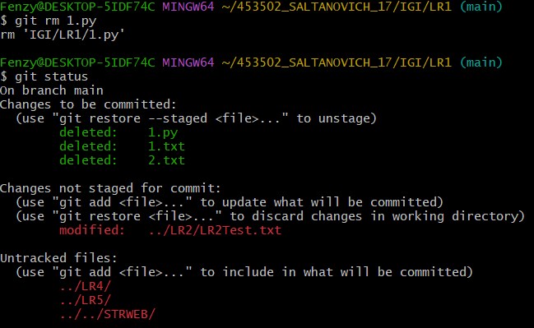
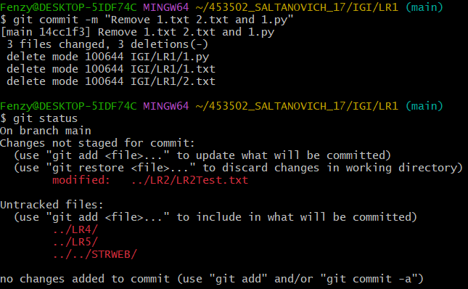

- внесите изменения в файлы,
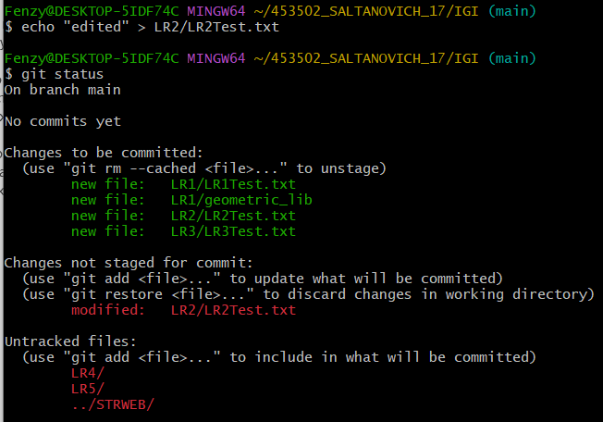
- выполните коммиты к проиндексированным файлам,
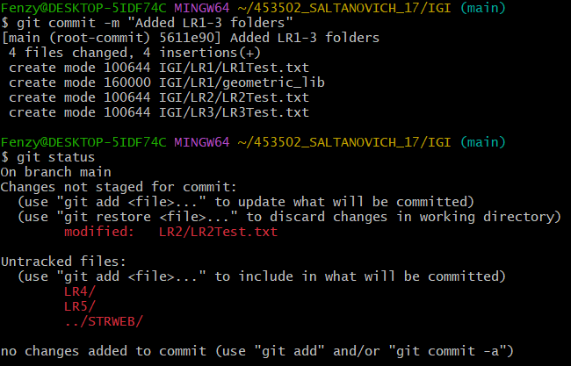

- добавьте и удалите файлы (один и группу файлов с определенным расширением)
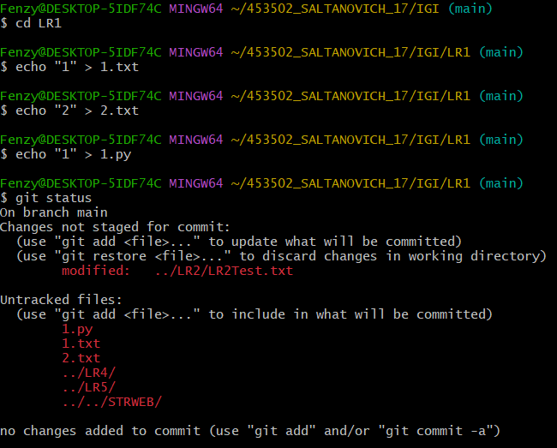

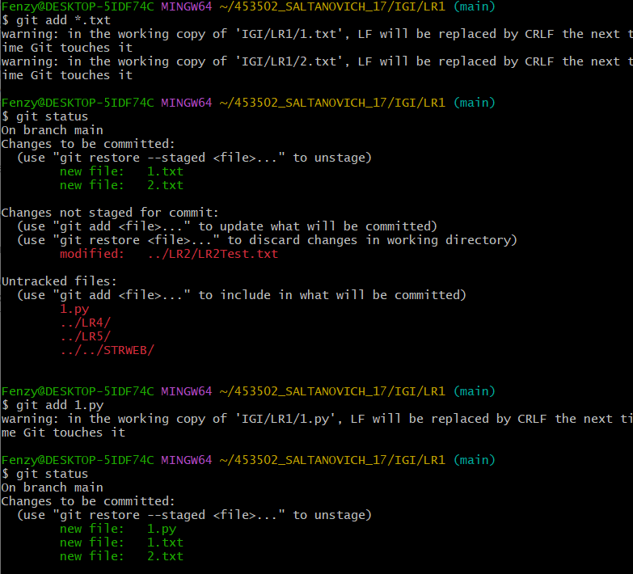
- переименуйте файлы
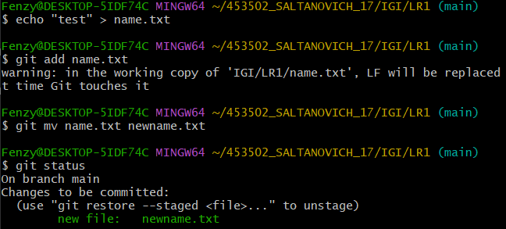

- создайте для IGI и STRWEB, а также для каждой ЛР, вложенной в них, отдельные ветки, поместите файлы на соответствующие ветки
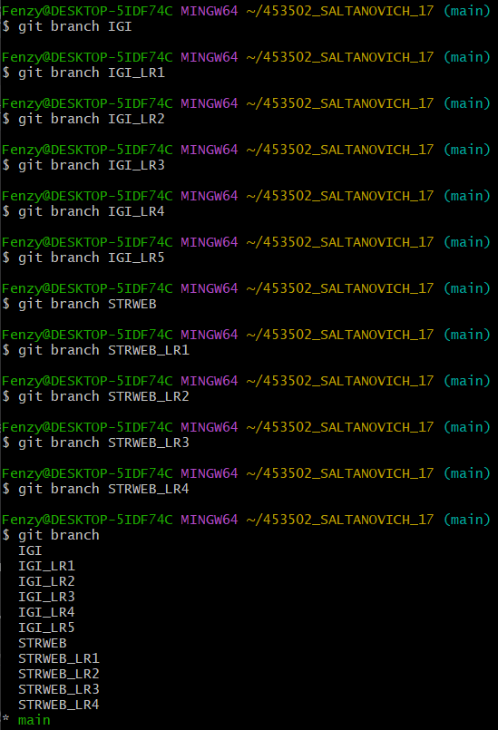
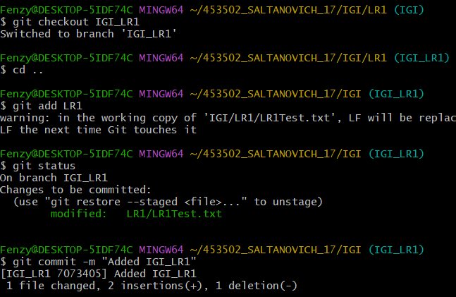

- выведите историю коммитов: полностью и с ограничением вывода – отобрать только последние, до и после указанной даты, по автору файлов, коммитов (флаги n, since, after, until, before, author, committer, grep) https://code.mu/ru/tool/git/basis/limit-output-commit-history-flags/ ,
Полностью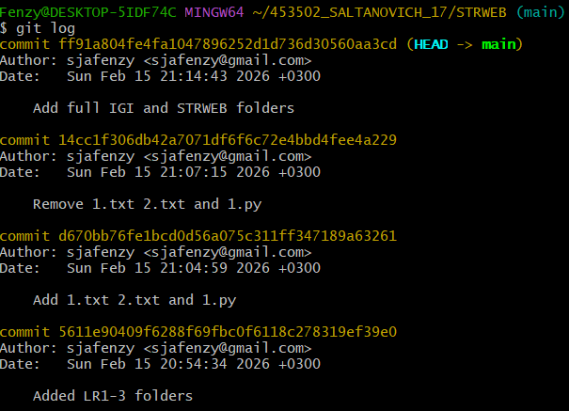
Последние два
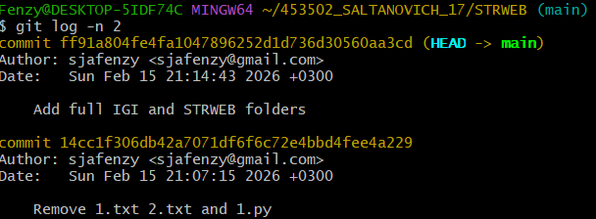
После 02.02.2026
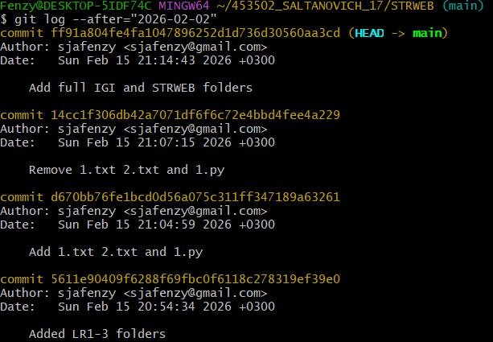
До 02.02.2026
По автору 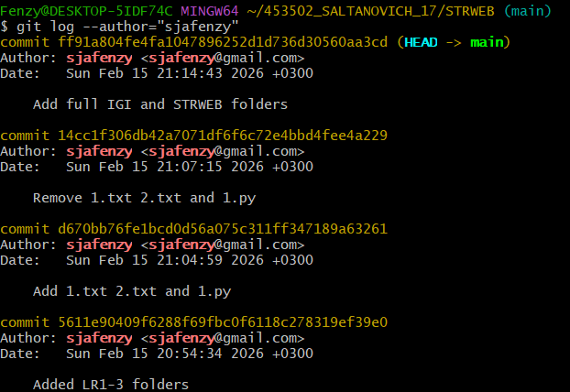
- исследуйте флаги для git log: p , stat ,shortstat, name-only, name-status, relative-date, pretty, graph,
-p изменения в каждом комите
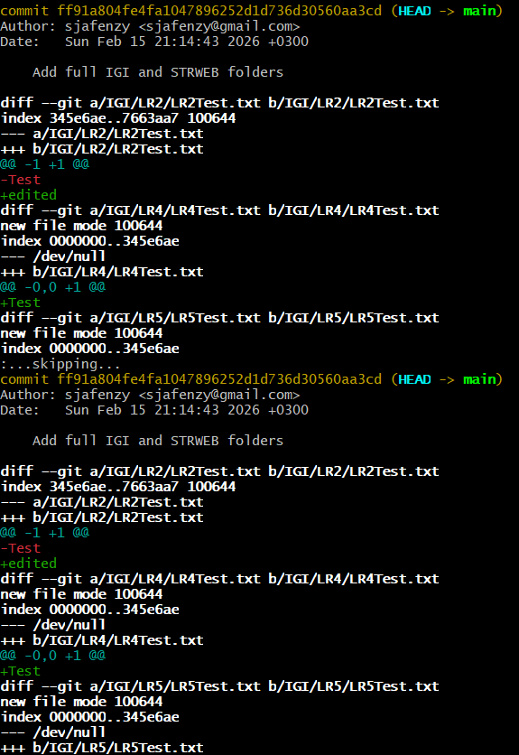

-stat показывает статистику изменений
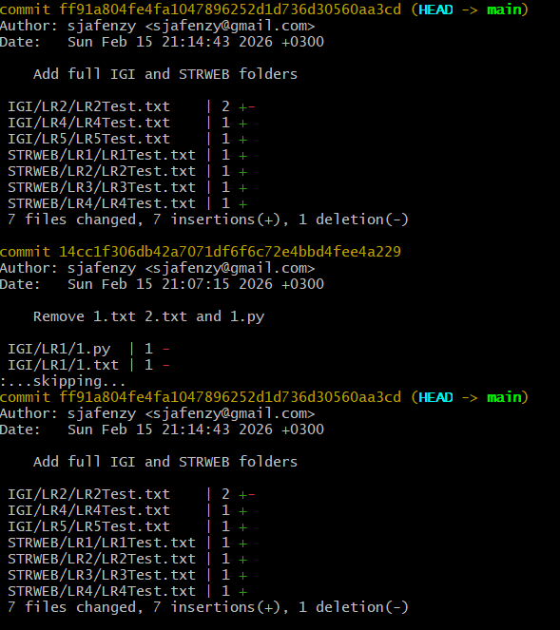

- shortstat краткая статистика
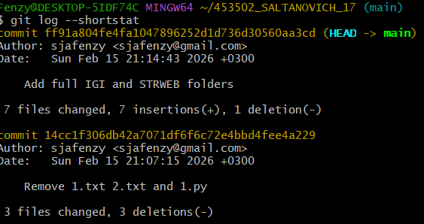
--name-only имена измененных файлов
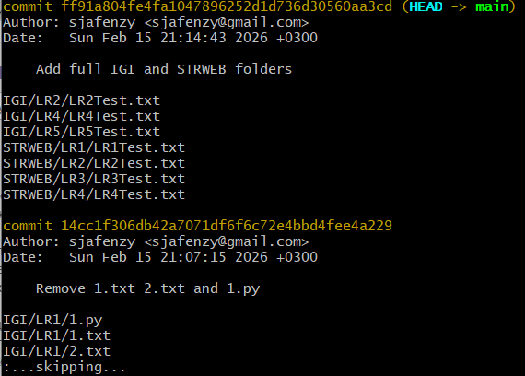

--name-status названия и статус изменения Modded Added Deleted
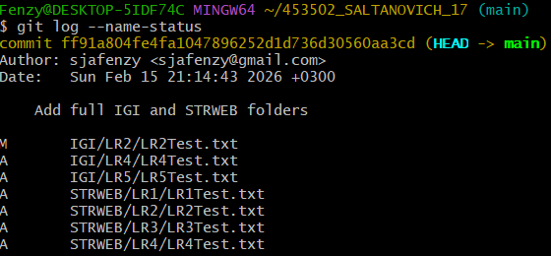
--relative-date время изменений
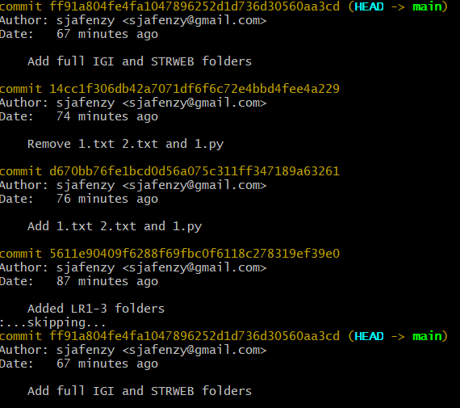

- найдите разницу в изменениях для каждого коммита diff
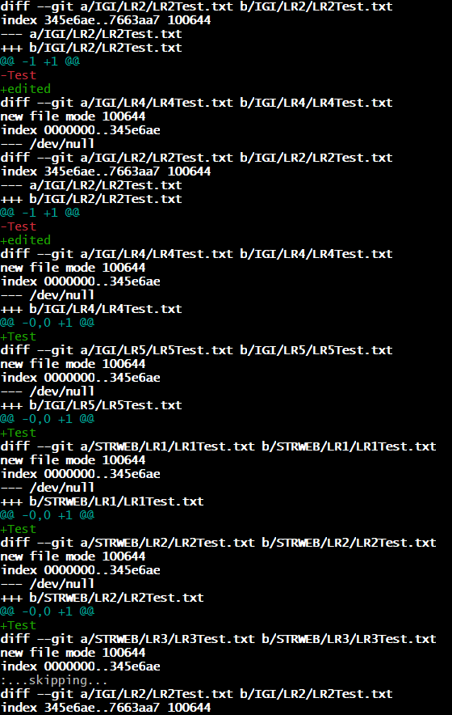
- создайте новый файл test.txt и вставьте в него строчку 'номер варианта'. затем сделайте коммит и отмените его
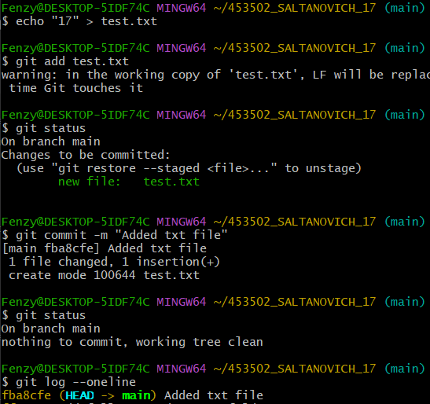
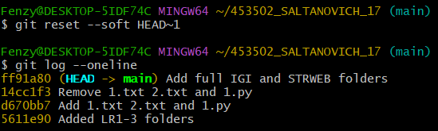
- проиндексируйте файл в вашем Git-репозитории, затем отмените его индексацию
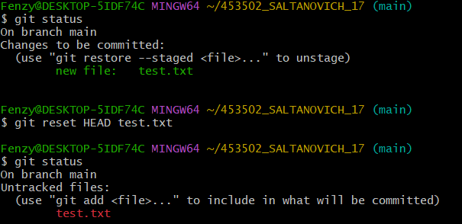
- внесите изменения в файл в вашем Git-репозитории и затем верните его в исходное состояние
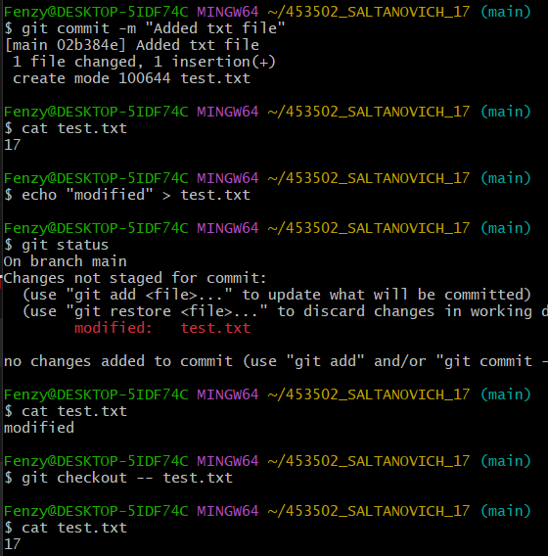
5. Выполните следующие действия с удаленным репозиторием:
a. создайте удаленный репозиторий (на github.com)
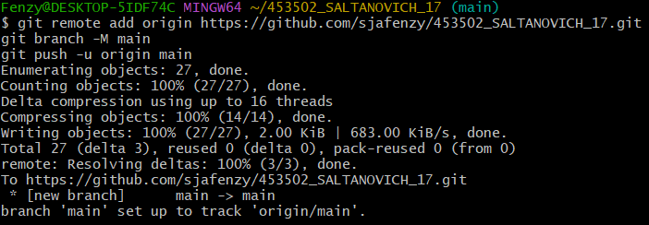

c. измените несколько файлов в вашем проекте и перенесите их в удаленный репозиторий,
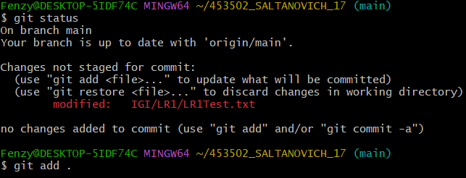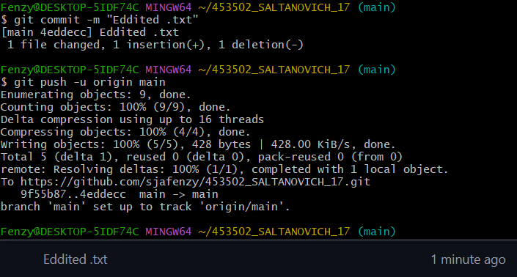
e. получите данные из удаленного репозитория
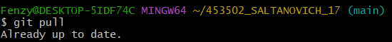
f. просмотреть историю изменений
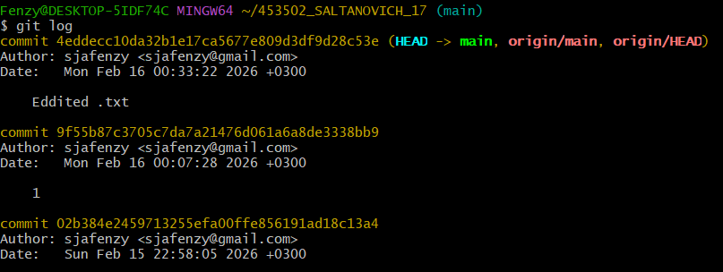
https://sjafenzy.github.io/453502_SALTANOVICH_5try/
